CEI PRIMEIROS PASSOS PROF.ª TEREZINHA BERTUCCI ROTTA

VARGEM BONITA – SC- Fone: (49) 35480382

PROFESSORA: JULIANA
ALUNO:__________________________________

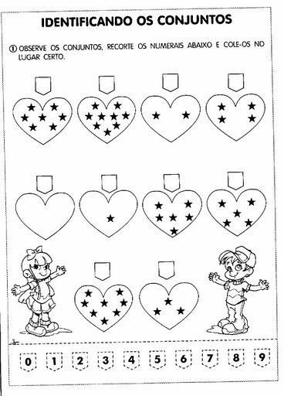
CEI PRIMEIROS PASSOS PROF.ª TEREZINHA BERTUCCI ROTTA
VARGEM BONITA – SC- Fone: (49) 35480382

PROFESSORA: JULIANA
ALUNO:__________________________________

2- TREINE A LETRA N:
N-
N-
N-

